26/04/2022

Pipeline:

Using Group:

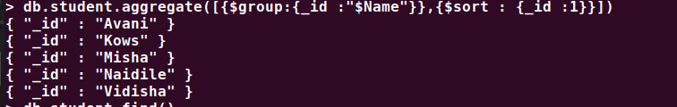

Using Match:

Avg:



Min:



Max:





Limit:

Sort:

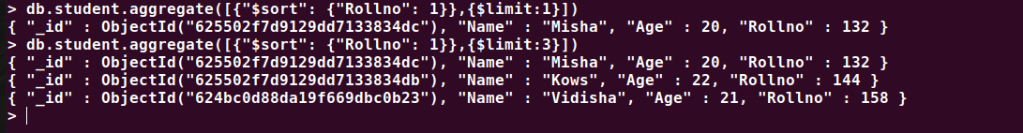

Min,Max:





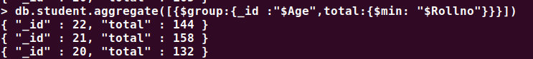



Map reduce:

Sum:

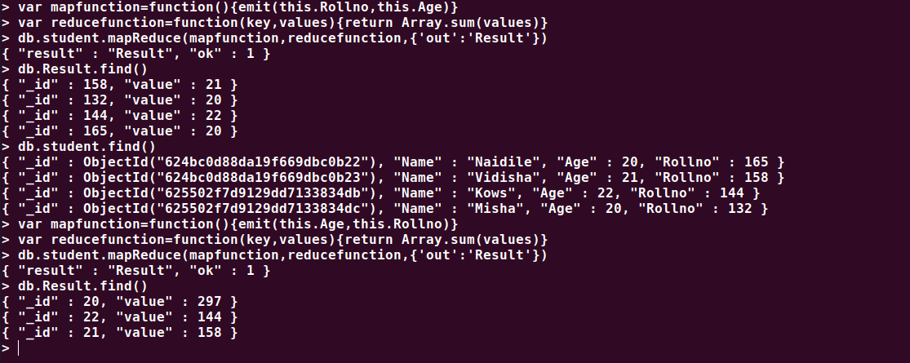



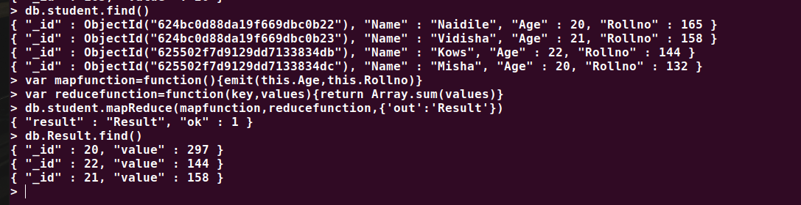

Avg:

